Міністерство аграрної політики та продовольства України

Сумський національний аграрний університет



Сільськогосподарські машини

Машини для збирання коренеплодів

Методичні вказівки щодо проведення лабораторної роботи

Суми – 2012

Міністерство аграрної політики та продовольства України

Сумський національний аграрний університет

Кафедра "Трактори та сільськогосподарські машини"

Сільськогосподарські машини

Машини для збирання коренеплодів

Методичні вказівки щодо проведення лабораторної роботи

для студентів ІІІ курсу спеціальності 6.100102
"Процеси, машини та обладнання агарного виробництва"
денної форми навчання

Суми – 2012

ББК
М55
УДК 631 (075.8)

Укладачі: старший викладач Горовий М. В.;
старший викладач Калнагуз О. М.

М 55 Сільськогосподарські машини. Машини для збирання коренеплодів. Методичні вказівки щодо проведення лабораторної роботи для студентів ІІІ курсу денної форми навчання спеціальності 6.100102 «Процеси, машини та обладнання аграрного виробництва». – Суми: СНАУ, 2012. – 20 с., 10 рис.

Наведено методичні вказівки щодо проведення лабораторних робіт.

Рецензенти:
Зубко Владислав Миколайович к.т.н., доцент, кафедри “Трактори та сільськогосподарські машини”.
Саржанов Олександр Анатолійович к.т.н., доцент, завідувач кафедрою “Експлуатація техніки”.

Відповідальний за випуск старший викладач кафедри ,,Тракторів та сільськогосподарських машин” Горовий М. В.

Рекомендовано до видання вченою радою навчально–наукового
Інженерно–технологічного інституту СНАУ
(протокол № _9_ від "_22_" __травня__ 2012 р.)

© Сумський національний аграрний університет, 2012
МАШИНИ ДЛЯ ЗБИРАННЯ КОРЕНЕПЛОДІВ

МЕТА РОБОТИ: вивчити призначення машин, їх загальну будову функціональні схеми (робочі процеси), основні технологічні регулювання робочих органів.

План
1. Гичкозбиральні машини
- Машини для збирання буряків
- Буряконавантажувачі–очисники
- Картоплекопачі
5. Картоплезбиральні комбайни
6. Картоплесортувальні пункти

1. Гичкозбиральні машини
Призначені для зрізання гички буряків на рівні головок, збирання їх і завантаження в причіп, що рухається поряд, або розкидання її по полю; доочищення головок від залишків не зрізаної гички, замітання міжрядь, для забезпечення ефективної роботи коренезбиральних машин їх обладнують різальними апаратами дискового типу і ротаційно-барабанними. До першого типу відносяться БМ–6Б, БМ–4А (причіпні), МБС–6 (самохідна), до другого типу МБП–6 і МБК–2,7 (причіп).
Гичкозбиральна машина БМ–6Б призначена для збирання гички цукрових буряків, посіяних з міжряддями 45 см. Агрегатують її з тракторами класу 1,4, 2 і 3.
Основними складальними одиницями гичкозбиральної машини є дві секції гичкозбиральних апаратів, два приймальних (поздовжніх) транспортери 5 (рис. 1), два проміжних бітери 6, поперечний транспортер 9, прутковий перетрушувач гички, вивантажувальний елеватор 7, два бітери 8 кидального пристрою, очисник головок коренеплодів, основна рама, два опорних пневматичних колеса 10, механізм привода, причіпний пристрій, гідрослід-куючий пристрій, гідросистема машини та система контролю і сигналізації.
Гідрослідкуючий пристрій призначений для спрямування робочих органів машини по осі рядків. Пристрій складається з двох копір-водіїв, які шарнірно з'єднані з поперечною тягою, коромисла, гідророзподільника, силового гідроциліндра та системи маслопроводів. У разі відхилення рядків копір-водії зміщуються головками коренеплодів вліво чи вправо і через поперечну тягу та коромисло виводять золотник гідророзподільника з нейтрального положення. При цьому масло під тиском подається в гідроциліндр, шток якого переміщується і зміщує основну раму машини у належний бік.
Очисник головок коренеплодів (див. рисі) складається з ротора 11, рами начіпного пристрою, двох опорних пневматичних коліс 12 та механізму привода. Ротор являє собою вал, на якому по гвинтовій лінії закріплені стрічки з прогумованого паса. Ротор встановлений під гострим кутом до напрямку руху.
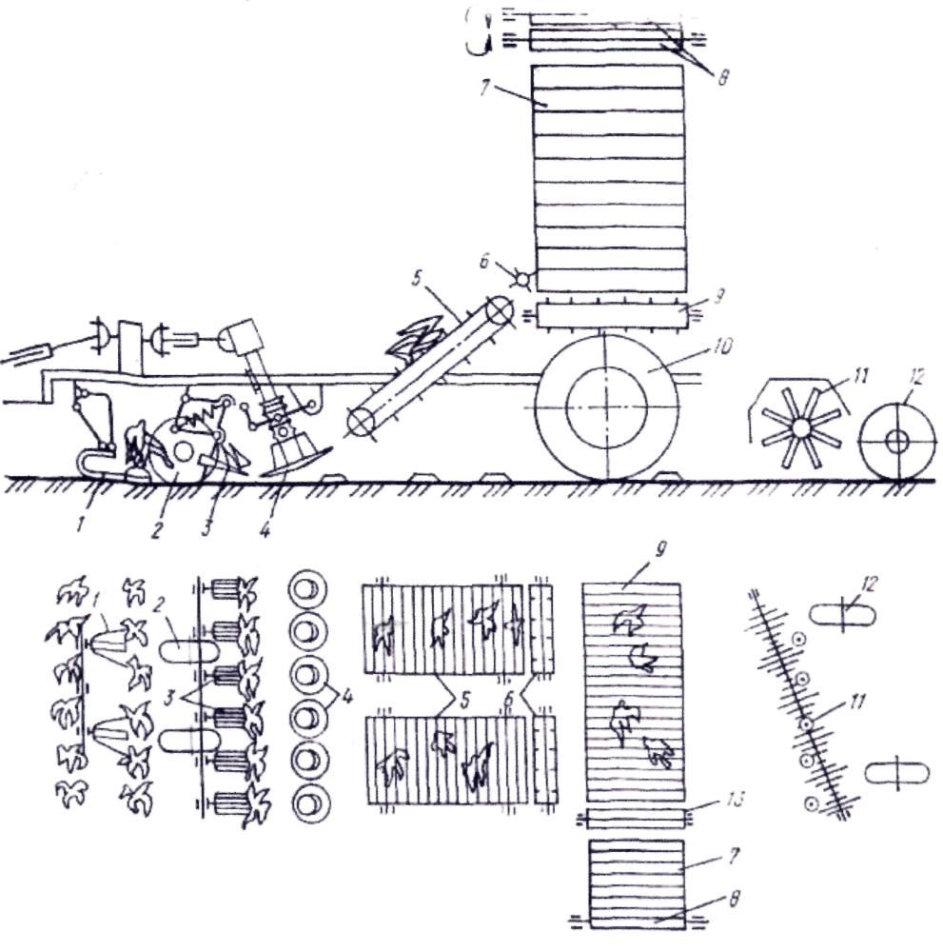
Рис. 1. Функціональна схема гичкозбиральної машини БМ – 6Б:
1 – копір-водій; 2 –– опорне колесо; 3 – копір апарата; 4 – дисковий ніж;
5 – приймальний транспортер; 6 – бітери; 7 – вивантажувальний елеватор;
8 – бітери кидального пристрою; 9 – поперечний транспортер; 10 – ходове колесо;
11 – ротор очисника; 12 – опорне колесо очисника

Робочий процес. Під час руху агрегату вздовж рядків копір–водії 1 (див. рис. 1), рухаючись у міжряддях, копіюють поверхню поля і за допомогою гідросистеми, забезпечують спрямування робочих органів машини по рядках. Копіри 3 гичкозрізувальних апаратів переміщуються по головках коренеплодів і утримують дискові ножі на заданій висоті. Ножі, обертаючись, різальними кромками зрізують верхню частину головки коренеплодів з гичкою і бітерами кидають її на верхні вітки приймальних транспортерів 5. Прутки транспортера переміщують гичку вверх і подають її до двох бітерів 6, які спрямовують її на поперечний транспортер 9. Останній подає гичку на вивантажувальний елеватор 7, де, за допомогою бітерів 8 кидального пристрою, гичку подають у транспортний засіб, що рухається рядом з агрегатом.
Ротор 11 очисника головок коренеплодів доочищає зрізані головки від землі, гички та інших рослинних решток і зміщує їх на зібрану частину поля.
Машина обладнана універсальною автоматичною системою контролю та сигналізації УСАК–6ВМ. Система складається з блока керування, індикаторе з кабелем, шести індукційних датчиків і . з'єднувального кабеля.
Датчик являє собою металевий циліндр, в якому розміщено дві обмотки і металевий стержень. В одній обмотці збуджується постійне магнітне поле, а в другій – утворюються електричні сигнали. Датчики встановлюють біля валів, що обертаються. На цих валах закріплені магнітні шунти кулачкового типу. При роботі машини шунти обертаються разом з валами і викликають пульсацію магнітного поля в обмотках датчиків. Якщо рух валів припинився або знизилась частота руху, то передається сигнал на індикатор і при цьому включається світловий сигнал і одночасно подається звуковий.
Кожна секція гичкозбиральних апаратів має три гичкозрізувальних апарати, які встановлені в передній частині рухомої рами. Апарат складається з гребінчастого копіра 2 (рис. 2), дискового ножа 9 і бітера 8. Копір 2 з'єднується з дисковим ножем гвинтовою тягою 7, аз рухомою рамою 5 за допомогою підвіски 4.
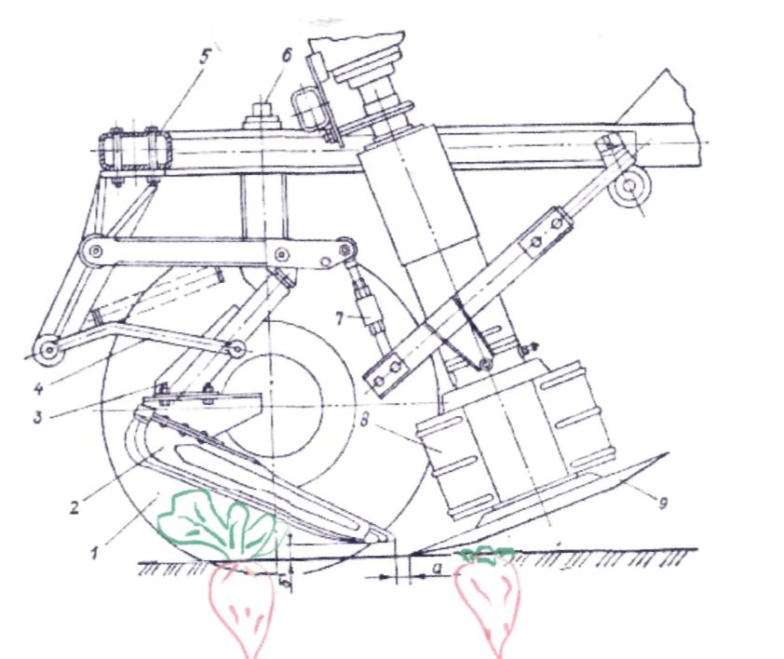
Рис. 2. Різальний апарат машини БМ – 6Б:
1 – опорне колесо; 2 – копір; 3 – стояк; 4 –підвіска; 5 –рухома рама; б гвинт опорного колеса; 7 – гвинтова тяга; 8 – бітер; 9 – дисковий ніж

Регулювання. Положення дискових ножів відносно поверхні поля регулюється гвинтовим механізмом копіювального колеса секції. Вертикальний зазор між копіром і ножем встановлюється гвинтовою тягою, а горизонтальний – переміщенням копіра по кронштейну підвіски.
Положення ротора очисника головок коренеплодів відносно поверхні поля регулюється гвинтовим механізмом опорних коліс.
Робоча швидкість машини 5,1 – 8 км/год. Продуктивність 0,9 – 1,5 га/год.
Гичкозбиральна машина БМ – 4А призначена для збирання гички цукрових буряків, посіяних з міжряддям 60 см. За конструкцією та робочим процесом вона аналогічна БМ–6Б.
Робоча ширина захвату машини 2,4 м. Робоча швидкість 5 – 8 км/год. Продуктивність 0,8 – 1,1 га/год.
Машина гичкозбиральна МБП – 6 збирає гичку цукрових буряків, посіяних з міжряддям 45 см.
Вона складається з ротора 3 (рис. 3), на якому шарнірно закріплені ножі; шнека 4; вивантажувального транспортера 6; очисника головок коренеплодів 8; пасивного дообрізувача головок 10; автоматичного розподільника гички; ходових коліс; рами причіпного пристрою; гідросистеми та механізмів привода і піднімання гичкозрізувального апарата та очисника головок.
Під час роботи машини ножі ротора 3 зрізують гичку і переміщують її до шнека 4. Спіральні стрічки шнека лівого та правого напрямку зміщують гичку в центральну частину до бітера, який подає її на вивантажувальний транспортер 6. Останній переміщує гичку вверх до двох бітерів, які спрямовують її в транспортний засіб, що рухається поруч з машиною.
Ротор 3 очисника головок коренеплодів доочищає зрізані головки від землі, гички та інших домішок і зміщує їх вбік. Слідом за очисником рухаються три пари пасивних ножів 10, які зрізують верхівки головок коренеплодів.
Робоча швидкість машини 6,6 – 8 км/год. Продуктивність 1,0 – 1,3 га/год.
Машина гичкозбиральна МБК – 2,7 призначена для збирання гички кормових коренеплодів і маточних цукрових буряків з міжряддями 45 і 60 см.
Вона напівначіпна. Агрегатують її з тракторами МТЗ – 80/82, Т – 70С, а також з ДТ – 75М; Т – 150К.
Машина має будову та робочий процес аналогічні МБП – 6, але на ній відсутній очисник головок коренеплодів з дообрізувачем.
Причіпний пристрій машини розміщений з правого боку і при роботі агрегату трактор рухається по чистому зібраному полі.
Ширина захвату машини 2,4 – 2,7 м. Робоча швидкість 2,2 – 6,0 км/год. Продуктивність для міжрядь 45 і 60 см відповідно 0,6 – 1,6 і 0,5 – 1,4 га/год.
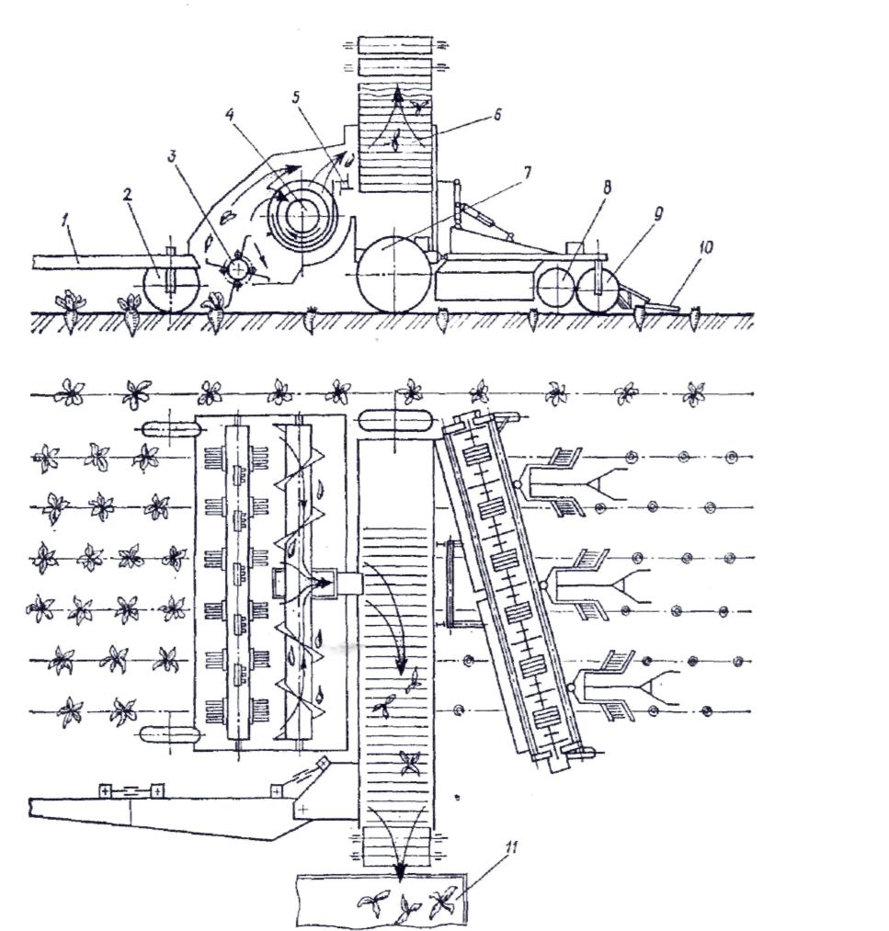
Рис. 3. Функціональна схема гичкозбиральноїмашини :
1 – причіпний пристрій; 2 – копіювальне колесо; 3 – ротор з ножами; 4 – шнек–кидальник;
5 – бітер; 6 – вивантажувальний транспортер; 7 – опорне колесо; 8 – очисник головок коренеплодів; 9 – колесо очисника; 10 – пасивний, дообрізувач головок; 11– транспортний засіб

2. Машини для збирання буряків
Для збирання цукрових буряків застосовуються шасти – і чотирирядні самохідні коренезбиральні машини. Базовими моделями цих машин є КС – 6Б, КС – 6В, РКМ – 6, РКМ – 4, МКК – 6.
З цього переліку найбільш універсальною маркою є машина РКМ–6, яка може комплектуватись змінними робочими органами в залежності від виробітничої необхідності:
РКМ – 6 – 01 – копачами вильчастого типу (для збирання цукрових буряків).
РКМ – 6 – 02 – копачами плоско-дискового типу (для збирання цукрових буряків). РКМ – 6 – 03 – копачами сферично-дискового типу (в основному для збирання кормових буряків).
Машина складається з таких основних елементів: самохідного шасі з заднім ведучим мостом, автомата водіння по рядках; системи транспортерів, бункера–накопичувача, виконуючих пристроїв, гідравлічної та електричної систем, системи автоматичного контролю за роботою основних робочих органів.

Коротка технічна характеристика машин
Показники | РКМ–6–01 | РКМ–6–02 | РКМ–6–03
Продуктивність за 1 годину основного часу,
га: – цукрових буряків
 | 2,0 | 2,0 | –
– кормових буряків | – | – | 1,0
Ширина міжрядь, см | 45 | 45 | 45
Ширина захвату, м | 2,7 | 2,7 | 2,7
Робоча швидкість, при збиранні, км/год:
– цукрових буряків | 2,2 | 2,2 | –
– кормових буряків | – | – | 1,1
Втрати коренів, % | 1,5 | 1,5 | 1,5
Маса машини, кг | 8750 | 9200 | 8300

Двигун СМД – 24 потужністю 118 кВт (160 к.с.)
Виготовник – Дніпропетровський комбайновий завод.
Особливості застосування: вильчасті копачі – в сприятливих ґрунтових умовах; плоско–дискові – в звичайних і екстремальних умовах (твердих, зволожених грунтах, забур'янених посівах).
Робочий процес машини РКМ – 6 01 (рис. 4)
Під час руху агрегату копіри автомата керування 1 спрямовують робочі органи машини по осі рядків. Активні вилки 5 рухаються у ґрунті на глибині 5–12 см обертаються, викопують коренеплоди із ґрунту і подають їх до кренезабірників 4, а далі бітерами переміщуються до транспортерів – очисників 6. Рухаючись по транспортерах коренеплоди очищаються від землі, рослинних решток і переміщуються до шнекових очисників 7, які також очищають їх і зміщують у центральну частину, де вони потрапляють на повздовжній транспортер 8, а потім на доочисник 10. З доочисника коренеплоди попадають на горизонтальний транспортер 11, який переміщує їх до вивантажувального елеватора 12, а звідтіля – у транспортний засіб, що рухається поряд зі збиральним агрегатом.
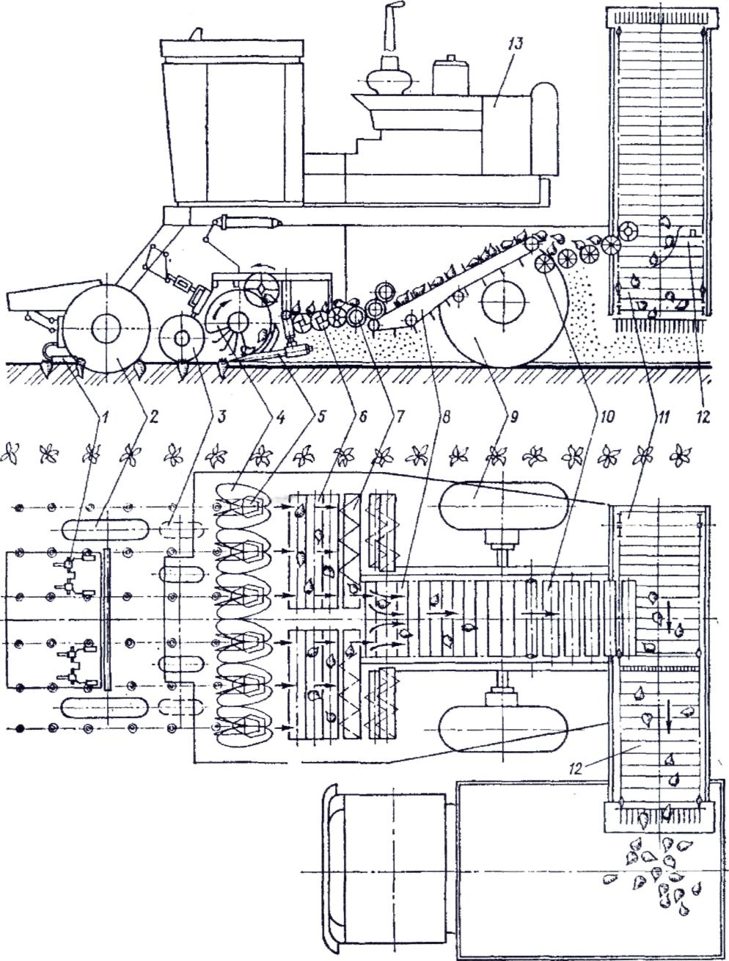
Рис.4. Функціональна схема коренезбиральної машини РКМ–6:
1 – автомат керування; 2 – переднє опорне колесо; 4 – копіювачьне колесо;
4 –корене–забірник; 5–активна вилка; 6 – бітерний транспортер-очисник;
7 – шнековий транспортер очисник; 8 – поздовжній транспортер; 9 – ведуче колесо;
10 –бітерний доочисник; 11 – поперечний транспортер;
12 – вивантажувальний елеватор; 13 – двигун

3. Буряконавантажувачі-очисники
Ці машини застосовуються для підбирання коренеплодів із валків, кагатів, доочищення їх від землі та рослинних решток, а також навантаження коренеплодів у транспортні засоби.
Навантажувач СПС – 4,2А (рис. 5) складається з самохідного шасі і навантажувально-очисної частин. Основою шасі є трактор МТЗ–80, встановлений на рамі навантажувача, у якого зняті колеса, начіпна, передній міст.
Робочий процес машини. Під час руху навантажувача кулачки живильника 2 підбирають коренеплоди і подають на восьмигранний бітер, який спрямовує їх до шнеків транспортера 3. Шнеки мають спіральні стрічки лівого і правого напрямків, завдяки чому вони звужують потік і спрямовують його на поздовжній транспортер
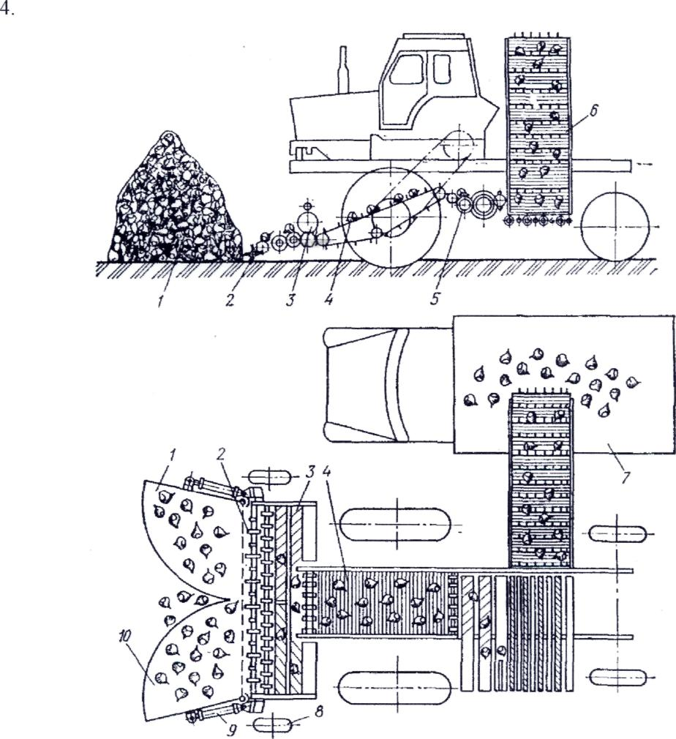
Рис. 5. Функціональна схема буряконавантажувача–очисника СПС–4,2А:
1 – бурт коренеплодів; 2 – кулачковий .живильник; 3 – приймальний шнековий транспортер; 4 – поздовжній транспортер; 5 – поперечно-шнековий очисний пристрій; 6 – вивантажувальний елеватор; 7 – кузов транспортного засобу; 8 –опорні котки; 9 – гідроциліндр;
10 – підгрібальні щитки
Переміщенню потоку сприяють ліва і права активні стінки, що являють собою гладенькі барабани та шнеки. Під час переміщення по шнеках коренеплоди частково відокремлюються від землі та рослинних решток. Із поздовжнього пруткового транспортера потік коренеплодів подається до транспортера роззосереджувача, який розширяє потік вороху коренеплодів і спрямовує їх на транспортер–очисник шнекового типу. Тут вони остаточно очищаються від землі та рослинних решток, зміщуються у праву частину навантажувача і надходять до вивантажувального елеватора 6, який подає їх у кузов транспортного засобу 7, що рухається поруч з навантажувачем.
У процесі роботи коренеплоди підгрібаються щитками 10 і спрямовуються до кулачкового живильника 2.
Положення кулачкового живильника відносно поверхні поля регулюють гвинтовими механізмами опорних коліс рухомої рами, навантаження на опорні колеса живильника – переміщенням ланцюгів підвіски рухомої рами у пазах кронштейнів.
Положення верхньої рухомої рамки завантажувального транспортера регулюють боковими гвинтовими тягами. Кут похилу козирка завантажувального елеватора змінюють довжиною троса.
Робоча ширина захвату навантажувача 4,2 м. Робоча швидкість 0,05 – 0,74 км/год. Продуктивність до 200 т/год. Навантажувальна висота транспортера до 3,5 м.
Буряконавантажувач СПС–4,2А–02 є модифікацією навантажувача СПС–4,2А. Відрізняється він від базової моделі наявністю живильника грабельного типу і чотиривальцьового очисника коренеплодів.
4. Картоплекопачі
Картоплекопачі застосовуються для підкопування одного, або двох рядків картоплі, руйнування, подрібнення піднятої скиби ґрунту; сепарації його для виділення бульб. Це досягається за рахунок струшування, розтягування скиби, ударів, стискування та просіювання дрібних фракцій ґрунту.
Залежно від конструкції робочих органів (елеваторів та копачів) і частин картоплекопачі поділяються на роторні, елеваторні, грохотні та комбіновані.
Картоплекопач КСТ – 1,4А призначений для викопування картоплі, сепарації ґрунту і укладання бульб на поверхню поля.
Картоплекопач складається з двох підкопувальних лемешів 4 (рис. 6), трьох елеваторів: швидкохідного 5, основного 7 та каскадного 9, двох звужувальних щитків 10, двох опорних 8 та одного копіювального 3 коліс, механізму привода 1, рами 6 та причіпного пристрою.
Лемеші в передній частині загострені, а в задній до них шарнірно приєднані клапани у вигляді пластин для запобігання заклинювання каміння між лемешами і швидкісним елеватором. Лемеші шарнірно приєднані до рами і під час роботи коливаються. Амплітуда коливання – 14 мм, а частота – 8,3 – 10,5 с .
Швидкісний елеватор (пруткового типу) призначений для руйнування і сепарації підрізаного шару ґрунту та подачі вороху на основний елеватор для часткового виділення землі та переміщення вороху на каскадний елеватор 9. Основний елеватор має зірочки еліптичної форми, які приводять у коливальний рух верхню вітку елеватора і сприяють кращому просіюванню ґрунту крізь прутки
елеватора. Швидкість руху елеватора регулюють заміною ведучої зірочки (якщо у неї 32 зубці, то швидкість елеватора 2,15 м/с, якщо ж 36 –1,91 м/с).
Каскадний елеватор закінчує в основному сепарацію ґрунту і скидає ворох картоплі на поверхню поля. Кожний другий пруток елеватора обгумований. Це зменшує пошкодження картоплі. Швидкість руху елеватора (1,76 та 1,56 м/с) регулюють змінними зірочками механізму привода. Звужувальні щитки 10 встановлені під кутом до горизонту. На прутках щитків є гумові трубки.
Робочий процес. Під час руху агрегату лемеші 2 (рис. 66) підкопують два рядки картоплі і спрямовують скибу на швидкісний елеватор 3, який має більшу швидкість, ніж елеватор 2, завдяки чому відбувається розривання підрізаного шару ґрунту та сепарація. Швидкісний елеватор переміщує масу грунту з бульбами на основний елеватор 4, де відбувається інтенсивна сепарація грунту і переміщення вороху на каскадний елеватор 6. Тут закінчується сепарація ґрунту і ворох з бульбами, грудками ґрунту і бадиллям спрямовується на поверхню поля. Звужувальні щитки 7 зміщують масу в центральну частину і формують валок шириною 60 – 90 см.
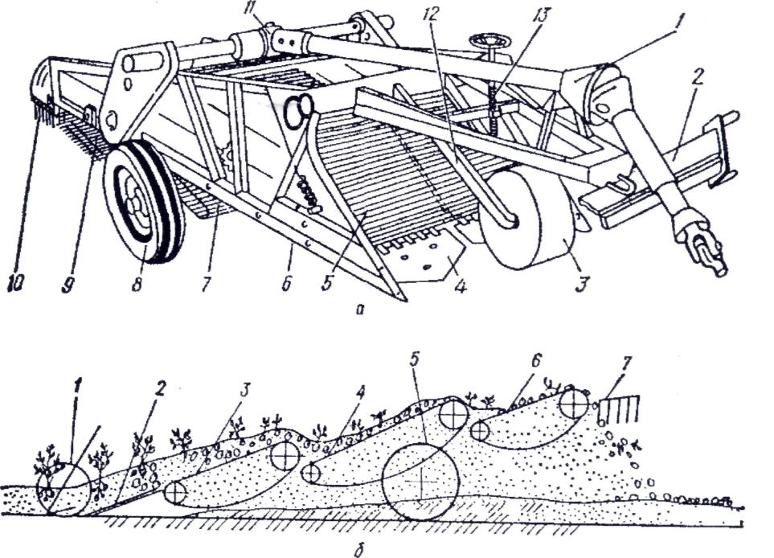
Рис. 6. Картоплекопач КСТ–1,4:
а – загальний вигляд; 1 – карданна передача; 2 – поперечина начіпного пристрою;
3 – копіювальне колесо; 4 – леміш; 5 – швидкісний елеватор: б – рама:
7 –основний елеватор; 8 – ходове колесо; 9 – каскадний елеватор; 10 – щиток;
11 –редуктор; 12 – рамка копіювального колеса: 13 – гвинтовий механізм;
б –функціональна схема; 1 – копіювальне колесо; 2 – леміш; 3 – швидкісний елеватор; 4 –основний елеватор; 5 – ходове колесо; 6 – каскадний елеватор; 7 – щиток
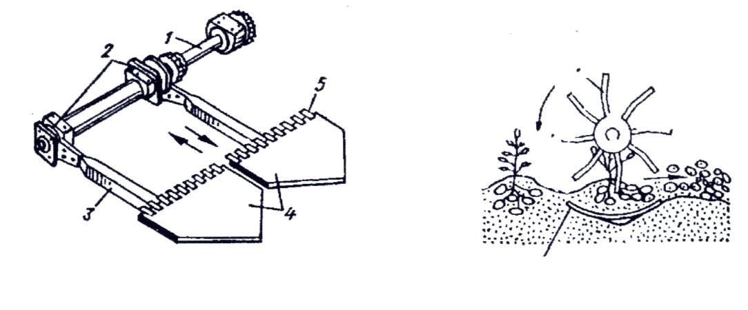а б
Рис. 7. Робочі органи картоплекопачів:
а – активні лемеші;
1 – вал: 2 – ексцентрик; 3 – шатун; 4 – леміш; 5 – відкидні клапани;
б – схема робочого процесу роторного картоплекопача;
1 – ротор; 2 –криволінійний леміш

Глибина ходу лемешів регулюється гвинтовим механізмом копіювального колеса, частота коливання лемешів (8,3, 9,4 і 10,5 с"¹) та швидкість руху швидкісного (2,02, 2,26 і 2,52), основного (2,15, 1,91) і каскадного (1,76 і 1,56 м/с) елеваторів –змінними зірочками механізму привода.
Ширина захвату картоплекопача 1,4 м, робоча швидкість 1,9 – 6,5 км/год. Продуктивність – 0,9 га/год.

Технічна характеристика картоплекопачів

Показники | КСТ–1,4 | КСТ–1,4А–2 | КТН–2В | КТН–1Л
Тип копача | –напівначіш –елеваторни | ІИЙ  й | – начіпний  – елеваторний | начіпний роторний
Кількість підкопувальних рядків | 2 | 2 | 2 | 2
Ширина захвата, м | 1,4 | 1,4 | 1,4 | 0,7
Продуктивність, га/год | 0,9 | 0,5–0,7 | 0,25–0,47
Робоча швидкість, км/год | 1,9–6,5 | 3,8–5,2 | 1,8–3,4 | 5–6
Глибина ходу лемешів, см | 18–28 | 18–28 | 18–28 | до 22
Марка трактора, що агрегатує | МТЗ–80 | МТЗ–80 | МТЗ–80 | Т–25

Картоплекопач КСТ – 1,4А – 2 є модифікацією копача КСТ – 1,4А і призначений для викопування картоплі, посадженої на грядках. Застосовують для роботи на болотних і важкосуглинистих грунтах при підвищеній вологості. Глибина ходу лемешів 18 – 28 см. Агрегатують з тракторами класу 1,4. Робоча швидкість 3,8 – 5,2 км/год, продуктивність 0,5 – 0,7 га/год.
Картоплекопач начіпний КТН – 2В підкопує два рядки картоплі пасивними лемешами, частково відокремлює грунт від бульб на основному і каскадному елеваторах пруткового типу і укладає їх на поверхню поля. Застосовують для збирання картоплі на легких і середніх грунтах. Ширина захвату картоплекопача 1,4 м, робоча швидкість 1,8 – 3,4 км/год, продуктивність – 0,25 – 0,47 га/год.
Картоплекопач начіпний КТН–1А (рис. 5) роторного типу застосовують для підкопування одного рядка картоплі і розкидання бульб смугою на поверхні поля. Складається з лемеша, ротора з редуктором, опорного колеса і рами.
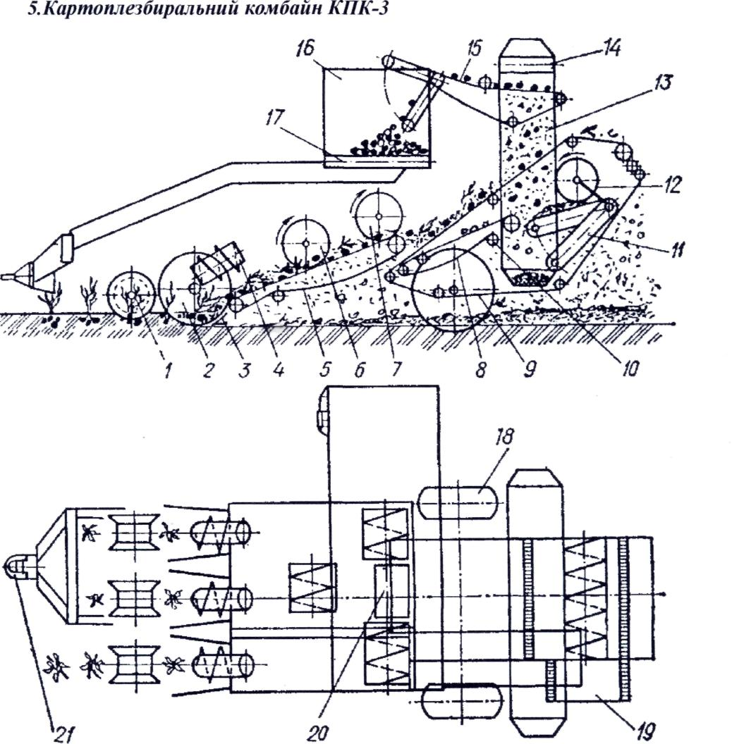
Рис. 8. Схема робочого процесу картоплезбирального комбайна КПК–3:
1 – опорні котки; 2 – дисковий копач; 3 – леміш; 4 – поздовжній шнек; 5 –основний елеватор; б – центральний шнек; 7 – боковий шнек; 8 – другий елеватор; 9 –рідкопрутковий транспортер: 10 – підтримувальний коток; 11 – широка гірка; 12 –задній шнек; 13 – ковшовий транспортер; 14 – супровідний транспортер; 15 –транспортер завантаження бункера;
16 – бункер; 17 – транспортер; 18 – ходове колесо; 19 – вузька гірка;
20 – грудкоподрібнювач; 21 – причіп
Призначений для збирання картоплі, посадженої гребеневим способом з міжряддям 70 см на легких, середніх, важких ґрунтах; напівначіпний; агрегатується з трактором класу 1,4; 2; 3.
Основними складовими одиницями комбайна є три опорних котки 1 (рис. 8), дискові копачі 2, підкопувальні лемеші 3, перший та другий елеватори пруткового типу 5, 8, сепаратори шнекового типу 6, 7, грудкоподрібнювач 20,рідкопрутковий транспортер 9,два похилих пальчастих транспортери 14, 15, ковшовий елеватор 13, супровідний та завантажувальний транспортери 14, 15,бункер вантажопідйомністю 1500 кг 16, основна та рухома рама, два опорних пневматичних колеса 18, причіпний пристрій 21, механізм приводу та гідросистема.
Робочий процес. Під час руху комбайна опорні котки 1 переміщуються по гребенях, копіюють їх рельєф і забезпечують задану глибину ходу лемешів 3. Диски копача 2 відрізують скибу з боків гребеня, а лемеші підрізують її знизу. Скиба стискається дисками і переміщується на основний елеватор 5. Поздовжні шнеки натискають на скибу зверху, додатково подрібнюють її, відривають частково бадилля від бульб картоплі.
На основному елеваторі значна частина ґрунту просіюється між прутками. Центральний і бокові шнеки та грудкоподрібнювач, розміщені над елеватором, подрібнюють грудки і сприяють інтенсивній сепарації ґрунту.
Основний елеватор переміщує ворох до рідкопруткового транспортера. Тут бульби, грудки та інші дрібні домішки провалюються між прутками на другий елеватор, а довге бадилля, великі рослинні рештки зависають на прутках і виносяться з комбайна на поле.
На другому елеваторі продовжується сепарація вороху і одночасне переміщення до широкого пальчастого транспортера (гірки) 11. Оскільки транспортер похилий, то бульби скочуються з його поверхні в ковшовий елеватор 13, дрібні домішки виводяться назовні, а решта вороху шнеком спрямовується на вузький пальчастий транспортер. Тут бульби скочуються з його поверхні у ковшовий елеватор, а домішки випадають на поле.
Із ковшового елеватора бульби (чисті та з бадиллям) потрапляють на супровідний транспортер 14. Бадилля зависає на прутках транспортера, протягується між обгумованнм барабаном, відривається і падає вниз, а бульби потрапляють на завантажувальний транспортер 15. Останній спрямовує їх у бункер–нагромаджувач 16.
Вивантажують бульби з бункера у транспортні засоби на ходу або при зупиненому агрегаті.
Регулювання. Глибину ходу лемешів регулюють гвинтовими механізмами опорних котків. Ширину захвату і ступінь стискання підрізаного шару ґрунту копачами регулюють поворотом зігнутої осі і суміщенням отворів на кронштейні, осі та секторі стояка, інтенсивність сепарації на основному елеваторі – зміною зазору між лопатями бокових шнеків та елеватором за допомогою гвинтових механізмів, кут похилу пальчастих транспортерів та положення заднього шнека –рукояткою механізму піднімання, а відбійного валика – гвинтовим механізмом.
Пункт картоплесортувальний КСП – 15Б призначений для доочищення від домішок та сортування бульб картоплі і навантаження фракцій у контейнери або транспортні засоби.
Він складається з приймального бункера ПБ – 2 (рис. 9), роликової сортувалки КСЕ – 15Б, транспортерів 9, 10, 11 і 12 та пульта керування 14. Робочі органи і транспортери пункта приводяться в рух від електродвигуна, двигуна внутрішнього згорання або під ВВП трактора.
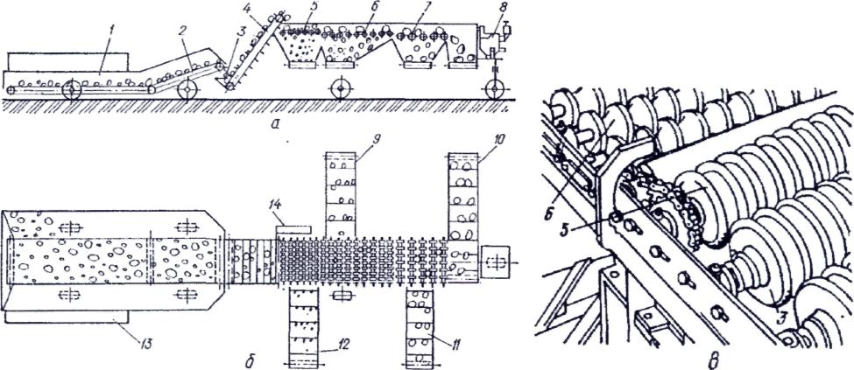

Рис. 9. Картоплесортувальний пункт КСП–15Б:
а і б – функціональні схеми; в – сортувальна поверхня:
1 – бункер; 2 –транспортер; 3 – приймальний ківш; 4 – завантажувальний транспортер; 5 –сепарувальні диски: 6 і 7 – фігурні сортувальні ролики; 8 – двигун;
9. 10 і 11 –транспортери фракцій бульб; 12 – транспортер домішок;
13 – знімний щіпок; 14 –пульт керування

До приймального бункера відноситься бункер коритоподібної форми, стрічковий транспортер, механізм привода, рама і чотири опорних металевих колеса.
Роликова сортувалка складається з приймального ковша З, завантажувального транспортера 4, сепарувальних дисків 5, сортувальної поверхні з обгумованих фігурних роликів б і 7, транспортера домішок 12, трьох транспортерів 9, 10 і 11 фракцій картоплі, рами та механізму передач.
Робочий процес. Картопля транспортером бункера подається до приймального ковша завантажувального транспортера, який подає бульби на сортувальну поверхню. Спочатку бульби надходять на вали сепарувальних дисків, де відокремлюються земля, дрібні домішки і транспортером 12 відводяться за межі пункта. Бульби, очищені від домішок, надходять на фігурні гумові ролики 6 і 7. Дрібні бульби проходять у зазори між роликами 6 і транспортером 9 подаються в транспортні засоби. Середні бульби проходять між роликами 7 в кінці поверхні на третій транспортер 11, а великі – сходять з поверхні на четвертий транспортер 10. Транспортери 10 і 11 переміщують бульби в контейнери або транспортні засоби.
Продуктивність пункту до 15 т/год. Обслуговує його 8–9 чоловік.
Пункт картоплесортувальний КСП – 25 призначений для доочищення і сортування картоплі як після збирання, так і під час підготовки насіннєвого матеріалу. Обладнання пункту встановлене в спеціальному приміщенні. До комплекту обладнання входить три приймальних бункери 2 (рис. 10), ворохоочисник 3, голчастий сепаратор 4, три перебиральних столи 7, сортувалки 9 і 10, трисекційний приймальний бункер, двосекційний бункер-нагромаджувач, транспортери, пульт керування.
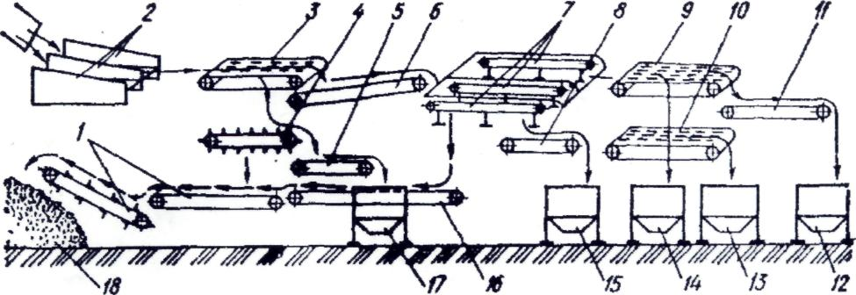
Рис. 10. Схема робочого процесу картоплесортувального пункту КСП–25:
1, 5, 6, 8, 11 і 16 – транспортери; 2 – приймальні бункери; 3 – ворохоочисник;
4 – голчастий сепаратор; 7 – перебиральні столи; 9 і 10 – сортувалки;
12, 13, 14, 15 17 –бункери-нагромаджувачі; 18 – купа домішок

Контрольні запитання.

ЗВІТ
Вимоги до звіту: навести принципові схеми конструкції машин, описати їх робочий процес, правила регулювання, склади агрегатів.

Звіт по лабораторній роботі повинен включати:
1. Стислий зміст роботи.
2. Привести схеми.
3. Висновки по роботі.

Література

- Войтюк Д. Г., Гаврилюк Г .Р. Сільськогосподарські машини. – К.: Урожай, 1994. – 446 с.
- Д. Г. Войтюк, В. О. Дубровін та інші. Сільськогосподарські та меліоративні машини. – К.: „Вища освіта”, 2004 рік, – 543 с.
- Кленин Н. И., Сакун В. А. Сельскохозяйственные и мелиоративные машины. Изд. 3–е дополн. и перераб. – М.: Колос, 1994. – 751 с.
- Летошнев М. Н. Сельскохозяйственные машины. Теория, расчет, проектирование и испытание. Изд. 3–е перераб. и доп. – М. – Л.: Гос. изд–во сельскохозяйственной литературы, 1955. – 764 с.
- Сабликов М. В. Сельскохозяйственные машины. Часть 2. Основы теории и технологического расчета. – М.: Колос, 1988. – 296 с.
- Сельскохозяйственные и мелиоративные машины / Г. Е. Листопад, Г. К. Демидов, Б. Д. Зонов и др.; Под общ. ред. Г. Е. Листопада. – М.: Агропромиздат, 1986. – 688 с.
- Скотников В. В. и др. Практикум по сельскохозяйственным машинам. – Мн.: Урожай, 1984. – 375 с.
- Гапоненко В. С, Войтюк Д. Г. Сільськогосподарські машини. – К.: Урожай, 1993. – 446 с.
- Комарістов В. Ю., Дунай М. Ф. Сільськогосподарські машини. – К: Вища школа, 1987. – 485 с.
- Марченко В. І. Сільськогосподарські машини. – К.: Вища школа, 1999. – 344 с.
- Марченко В. І., Яценко А. О. Ґрунтообробні машини. – К.: Науковий світ, 2004. – 182 с.
- Халанский В. Н., Горбачов И. В. Сельскохозяйственньїе машиньї. –М.: Колос, 2004. – 624 с.
- Ясинецький В. А. Нова сільськогосподарська техніка. – К: Урожай, 1986. – 288 с.
- http://www.laverdaworld.ru/prod/combine/lx/separator.html.

ЗМІСТ

Гичкозбиральні машини
Машини для збирання буряків
Буряконавантажувачі-очисники
Картоплекопачі
Картоплезбиральні комбайни
Картоплесортувальні пункти

Горовий Михайло Володимирович
Калнагуз Олексій Миколайович

Сільськогосподарські машини

Машини для збирання коренеплодів

Методичні вказівки щодо проведення лабораторних робіт

для студентів ІІІ курсу спеціальності 6.100102
"Процеси, машини та обладнання агарного виробництва"
денної форми навчання

Редакційно–видавничий відділ
Сумського національного аграрного університету,
м. Суми вул. Кірова, 160

Підписано до друку ,, ___ “ _____________ 2012 р Тираж 100 прим.
Гарнітура Peterburg. Умовн. друк. арк. 2,0. Формат А5. Замовл. _100_.

